**BREVET DE TECHNICIEN SUPÉRIEUR**

**ÉLECTROTECHNIQUE**

ÉPREUVE E.4.2.

ÉTUDE D’UN SYSTÈME TECHNIQUE INDUSTRIEL

CONCEPTION ET INDUSTRIALISATION

SESSION 2019

Durée : 4 heures

Coefficient : 3

Matériel autorisé :

L'usage de tout modèle de calculatrice, avec ou sans mode examen, est autorisé.

L’usage de tout autre matériel ou document est interdit.

Documents à rendre avec la copie :

* le candidat répondra sur le dossier réponses et des feuilles de copie ;
* le dossier réponses est à rendre agrafé au bas d’une copie.

Dès que le sujet vous est remis, assurez-vous qu’il est complet. Le sujet comporte **quatre dossiers**:

* + le **dossier présentation - questionnement** qui se compose de 13 pages, numérotées de 1/13 à 13/13 ;
  + le **dossier technique** qui se compose de 7 pages, numérotées de 1/7 à 7/7 ;
  + le **dossier ressources** qui se compose de 11 pages, numérotées de 1/11 à 11/11 ;
  + le **dossier réponses** qui se compose de 8 pages, numérotées de 1/8 à 8/8.

*Il sera tenu compte de la qualité de la rédaction, en particulier pour les réponses aux questions ne nécessitant pas de calcul. Le correcteur attend des phrases construites respectant la syntaxe de la langue française.* ***Chaque réponse sera clairement précédée du numéro de la question à laquelle elle se rapporte****.*

*Les notations du texte seront scrupuleusement respectées.*

**BREVET DE TECHNICIEN SUPÉRIEUR**

**ÉLECTROTECHNIQUE**

SESSION 2019

Épreuve E.4.2

Moulinage fils textiles "IFFC"

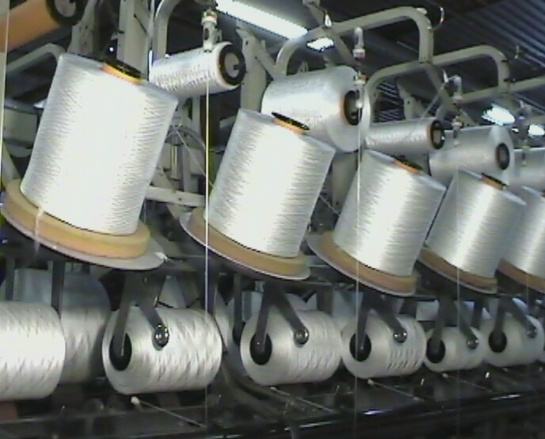

**PRÉSENTATION et QUESTIONNEMENT**

***Il est impératif de lire au préalable la présentation générale***

Les 4 parties de l’épreuve sont indépendantes.

Présentation générale 2

PARTIE A : Intégrer les nouvelles unités de production dans la zone 3 8

PARTIE B : Modifier l’installation 10

PARTIE C : Réduire le temps d’intervention des techniciens 12

# Présentation générale

## bobines photo.bmpMise en situation

Figure 1

Depuis sa création en 1981, Beaulieu Fibres International est un acteur majeur du marché du polypropylène (PP).

En tant que plus grand fournisseur européen de fibres discontinues en polypropylène (figure 1), dotée d’un vaste portefeuille de produits, l’entreprise approvisionne de nombreux secteurs différents tels que l’automobile, les revêtements de sol, le géotextile, l’hygiène, les applications techniques, etc.

IFFC (Ideal Fibres & Fabrics Comines) est l'une des usines du groupe BEAULIEU basée à Comines dans les Hauts de France.

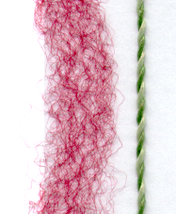Elle est divisée en 4 ateliers principaux (voir le synoptique nommé Chaine textile en fin de cette présentation générale):

**L'EXTRUSION** (voir 1 du synoptique)

Les fibres sont fabriquées à partir de billes en polyamide ou en polypropylène que l'on chauffe jusqu'à l'état liquide. Ces polymères liquides sont pressés à travers les minuscules orifices d’une filière. Les filaments capillaires obtenus sont ensuite solidifiés à l’air chaud, par bain chimique.

Figure 2

On parle de fils simples ou plats (figure 2).

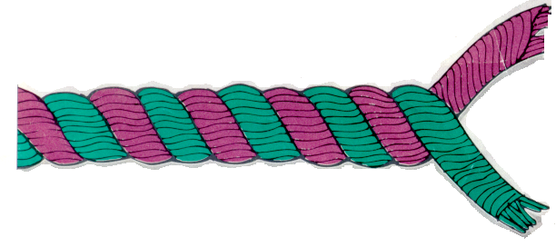Le diamètre et le nombre de filaments, qui composent ce fil simple, imposent l'une des caractéristiques du fil : le DECITEX qui correspond au poids en gramme pour 10 000 mètres.

**LE MOULINAGE** (voir 2 du synoptique)

Figure 3

Deux techniques peuvent être mises en œuvre, le retordage ou le câblage :

* le retordage consiste à appliquer une torsion au fil en le tournant sur lui-même par rapport à son axe ;
* le câblage consiste à torsader deux fils simples (figure 3). Ils sont tournés sur eux-mêmes, l’un autour de l’autre en respectant un nombre de tours par mètre.

Ces deux opérations augmentent la résistance mécanique du fil lors du tissage.

**LA THERMOFIXATION** (voir 3 du synoptique)

Après les opérations de retordage ou de câblage, la structure du fil n’est pas stable et cherche à reprendre son état initial. Afin de conserver la torsion des fils, ceux-ci sont chauffés à haute température dans des fours. Cette opération appelée thermofixation garantie la résistance du fil à l’usure.

Les fils passent dans un four dont la température peut varier entre 120 et 205 °C en fonction de la nature du fil (Polyamide ou Polypropylène). Ils sont ensuite enroulés, au niveau des bobinoirs, sur des tubes à des vitesses qui atteignent les 600 m/min.

**LE STOCKAGE (**voir 4 du synoptique)

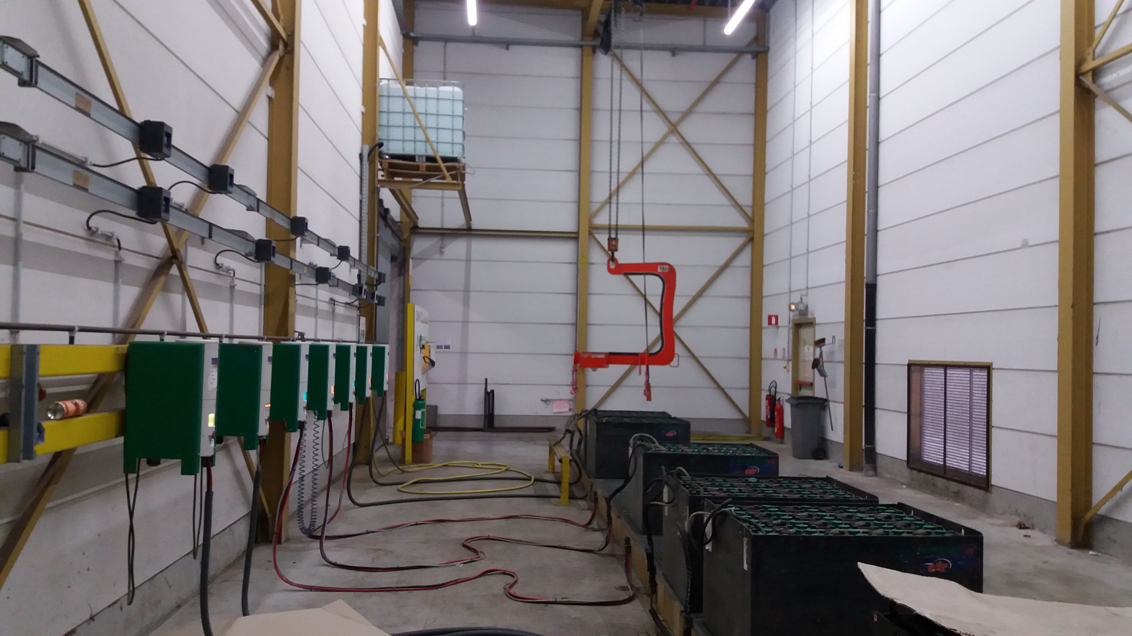Entre chaque opération, extrusion, moulinage et thermofixation, les fils bobinés sont stockés dans le "magasin" pour le séchage : les fils sortis des différents fours ont un taux d'humidité qui influe sur le poids de la bobine.

Figure 4

Par ailleurs, les bobines sont entreposées dans des conteneurs ou sur palettes pendant quelques jours avant leurs expéditions vers d'autres usines du groupe pour le tissage.

Pour réaliser ces différentes opérations de transport, en remplacement des chariots à gaz, l'usine IFFC utilise désormais des chariots élévateurs et des transpalettes électriques. Un local spécialement dédié aux opérations de charge des batteries a été aménagé à proximité du magasin (figure 4).

L’étude porte sur une zone de l’atelier de *Moulinage*. On distingue, dans le rectangle de la figure 5 deux bobines pour une opération de câblage qui consiste, voir plus haut, à torsader deux fils simples. Une unité de production (UP) permet de réaliser simultanément deux fois 52 opérations de Moulinage (câblage ou retordage).

52 opérations de moulinage sur « Face gauche »

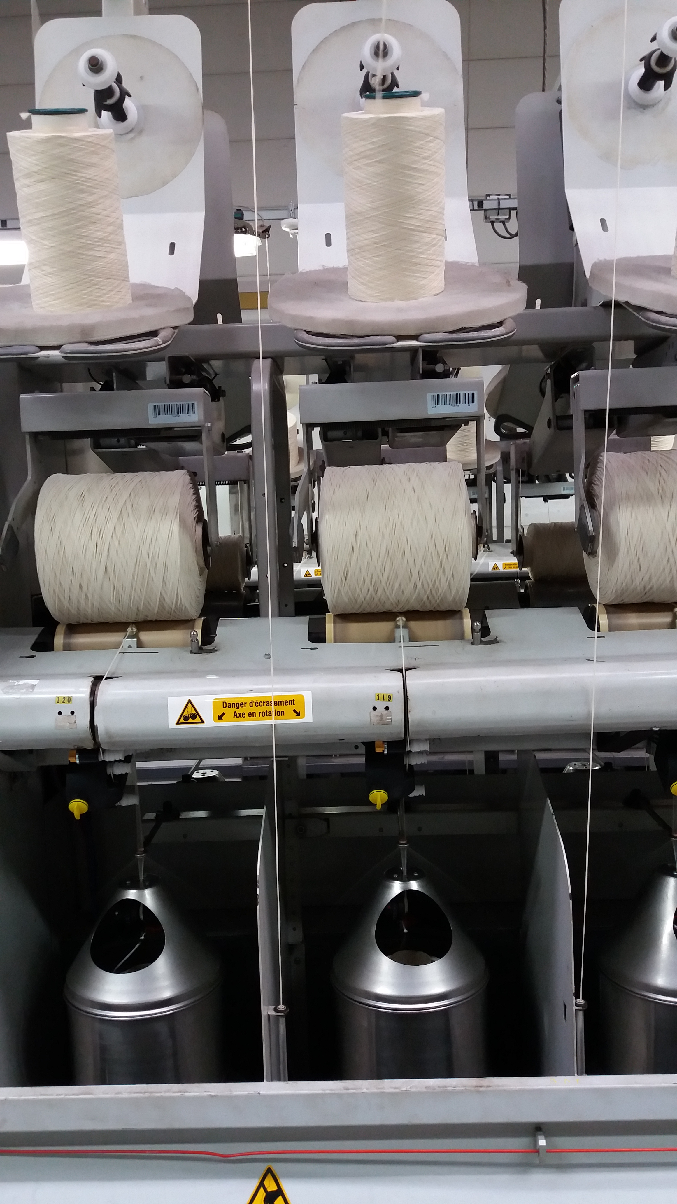

52 opérations de moulinage sur « Face droite »

2 Bobines pour une opération de câblage

Représentation d’une opération de moulinage

Représentation d’une unité de production (UP)

Figure 5

À l’occasion d'une restructuration du groupe, 12 nouvelles unités de production (UP) font l'objet de transfert vers l'usine IFFC.

Ainsi, au niveau de l'atelier de moulinage, l'entreprise sera désormais équipée de 36 UP. Chaque zone (voir figure 6) étant équipée de 12 UP.

La zone 3 accueille ces 12 nouvelles UP. Le tableau de distribution électrique (TD3), récupéré dans une usine démantelée, a été placé à proximité de la zone 3 afin de minimiser la longueur des câbles à raccorder à chacune des UP.

Sept compresseurs alimentés en basse tension, fournissaient l'énergie pneumatique pour 24 UP. Des modifications sont apportées à l'installation pneumatique pour tenir compte de la zone 3.

Ce transfert des 12 nouvelles UP et d’un nouveau compresseur a des conséquences sur l’installation HTA. Des cellules HTA (hors étude) sont ajoutées et il convient de vérifier si la cellule principale (non représentée) est encore convenablement dimensionnée.

Zone 3

Figure 6

Poste HTA avec T1 à T5

Zone 1

Zone 2

TD3



12 nouvelles unités de production dans la zone 3

Distribution 3 x 400 V

Représentation d’une Unité de production (UP)

Atelier de moulinage

Les agents de production sont amenés actuellement à modifier la vitesse de torsion, pour le moulinage, en changeant des engrenages de la boite de vitesse. L’intervention est longue et l’installation sera modifiée pour augmenter la capacité de production.

L'observation du fonctionnement des unités de production (UP) a permis aux techniciens de maintenance d’indiquer qu’il était difficile de pouvoir repérer les diverses phases de production. Une signalisation indiquant ces différentes phases les aidera pour un meilleur contrôle des lignes de production. Les interventions seront plus rapides, la réduction du temps d'attente entre chaque cycle de production entrainera une diminution de la consommation d'énergie électrique.

**Chaine textile**

1 - EXTRUSION

2- MOULINAGE

3 - THERMOFIXATION

6 – EXPEDITION CLIENT EXT

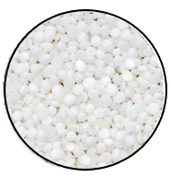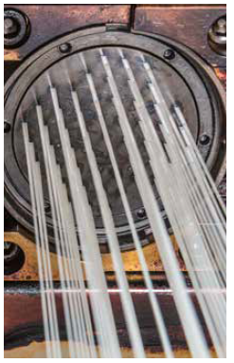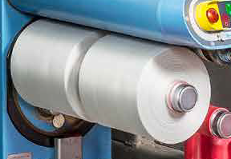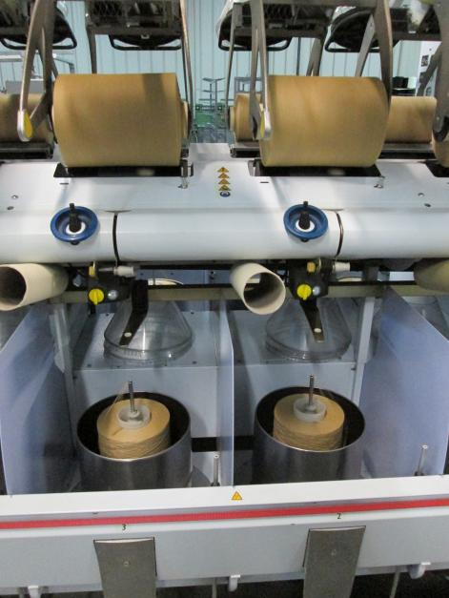

5 - TISSAGE

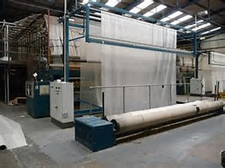

4 - STOCKAGE

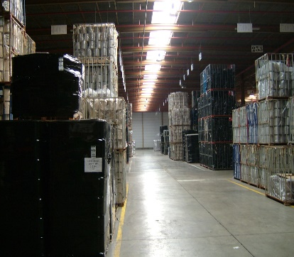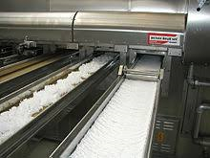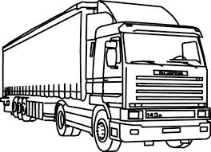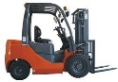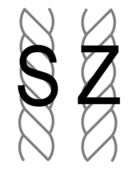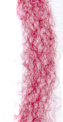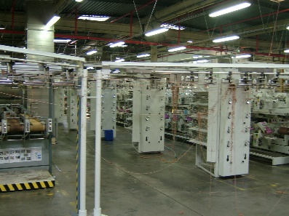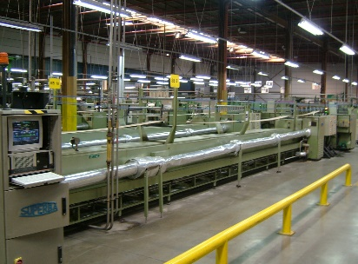

Fours

Bobinoirs

**E41 - Partie A**

Etudier un transformateur HTA/HTA (20kV-10kV).

**OBJECTIF 1**

Augmenter la capacité de production.

**E42 - Partie A**

Intégrer les nouvelles unités de production dans la zone 3.

**E41 - Partie B**

Améliorer le changement de vitesse par l’utilisation d’un variateur de fréquence.

**E42 - Partie B**

Modifier l’installation existante.

**E42 - Partie C**

Réduire le temps d’intervention des techniciens.

**E41 - Partie C**

Quantifier et vérifier les paramètres qui influent sur la qualité de l’énergie.

**OBJECTIF 2**

Diminuer la consommation, améliorer la qualité de l’énergie électrique.

**E41 - Partie D**

Utiliser l’énergie électrique pour les chariots élévateurs.

**OBJECTIF 3 :**

Diminuer la quantité de CO2 émise dans l’atmosphère.

**Le barème de notation des parties A, B, C et D représente respectivement approximativement : 45 %, 15 %, 40 % de la note totale.**

Page blanche

# PARTIE A : Intégrer les nouvelles unités de production dans la zone 3

Contexterelatif à la section A.1

**Quelle sera l’économie réalisée si nous réutilisons les câbles de l’usine démantelée ?**

Le document technique 2 (DTEC2) montre l'implantation des 12 UP de la zone 3. Chaque unité de production est constituée de deux faces : gauche et droite. Chaque face est identifiée par un repère. Ainsi la première unité de production est constituée d'une face gauche repérée par le symbole M51 et la droite par M52. La dernière UP est repérée M73 et M74.Il est nécessaire de raccorder (voir DTEC3) les 12 UP au tableau de distribution.

Des câbles ont été récupérés dans une autre usine du groupe, au moment de son démantèlement.

Une étude est demandée, voir questions, par l’ingénieur qui vous dit : « Nous pouvons réaliser des économies en récupérant des câbles d’une autre usine du groupe. Je me demande si les chemins de câble déjà installés peuvent recevoir les 12 câbles posés sur une seule couche. J’ai fait une étude sommaire et je pense que l’on peut avoir moins de 5% de chutes sur les câbles récupérés dans l’autre usine. Selon mes calculs, nous ne devrions alors acheter qu’environ 20% de câbles chez le distributeur. Je vous remercie de vérifier tout cela. Vous rédigerez un message pour m’indiquer si mes prévisions sont exactes en n’oubliant pas de calculer l’économie réalisée en euros ».

**Données relatives à la section A.1** :

* échelles à câbles : voir plans DTEC2, DTEC3 et ses *références* pour connaitre la largeur des chemins de câbles (DRES3) ;
* les câbles qui proviennent de l’usine démantelée sont du type U1000 R2V 3x95+50GL (50 mm² = PE). Les caractéristiques, dont le diamètre de ce câble, le courant admissible, sont indiquées en DRES2 ;
* une étude préliminaire de choix de câble a conduit à deux sections : une section de 95  mm2 à condition que les câbles soient posés sur une seule couche et une section de 120  mm2 si les câbles sont superposés en plusieurs couches ;
* coût câble 3 x 95 + 50 mm² chez un distributeur : 68 726 € HT/km ;
* la liste des câbles récupérés dans l’usine démantelée est indiquée dans le tableau 2 de DREP1.

**Traiter désormais les questions A.1.1 à A.1.6**

Contexterelatif à la section A.2

**La cellule de protection générale est-elle encore convenablement dimensionnée ?**

L’augmentation du nombre d’UP entraine l’installation d’un nouveau compresseur HTA et la mise en place d'un transformateur T5 (voir DTEC1) pour l'alimenter.

Un technicien vous dit : « Le nouveau compresseur SCHORCH va entrainer un courant plus important dans la cellule de la protection générale DM2. Nous devons vérifier si cette cellule est encore convenablement dimensionnée. Je vous propose d’évaluer le nouveau courant qui traversera la cellule en choisissant un facteur de puissance égal à 1 en première approximation pour les départs T1 à T5. Je vous remercie de me rédiger un message en précisant certains résultats de calculs intermédiaires. Compte tenu de notre approximation, nous considérerons que la cellule est bien dimensionnée si le courant évalué est inférieur d’au moins 10% à la valeur que peut supporter la cellule DM2 ».

**Données relatives à la section A.2** :

* L’usine IFFC est alimentée en énergie électrique par deux lignes 20 kV en coupure d'artère. La distribution BT se fait par l'intermédiaire de 4 transformateurs HTA/BT de 2500 kVA. (DTEC1) ;
* Le démarrage du moteur du compresseur est direct. Le transformateur T5 est dimensionné pour tenir compte de ce mode de démarrage ;
* La protection générale, en HTA, est assurée par une cellule disjoncteur DM2 400-24-20

*Documents nécessaires pour cette partie :*

* Dossier technique : DTEC1 à DTEC3*

* Dossier ressources : DRES1 à DRES3*

* Dossier réponses : DREP1*

## Étude pour minimiser l’achat de câbles neufs

### **Compléter** le tableau 1 (voir DREP1) afin de connaitre la longueur de câbles nécessaires au raccordement des 12 UP**.**

### **Déduire** le prix d’achat HT des câbles chez le distributeur si on ne récupère pas ceux de l’usine démantelée.

### **Vérifier**, en justifiant votre réponse, que les échelles à câbles permettent de ré-utiliser les câbles provenant de l’usine démantelée.

### **Compléter** le tableau 2 (Voir DREP1) et **vérifier**, en vous justifiant sur votre copie, si les chutes de câbles sont conformes à l’objectif fixé par l’ingénieur.

### **Compléter** le tableau 3 (Voir DREP1) et **préciser** la longueur de câble à acheter.

### **Rédiger** un message à l’ingénieur en réponse à sa demande (revoir le contexte)**.**

## Voir le contexte de la seconde partie avant de répondre aux questions ci-après sur le dimensionnement de la cellule de protection générale DM2

### **Indiquer** la démarche que vous allez suivre pour vérifier que la cellule DM2 est convenablement dimensionnée après l’ajout du nouveau compresseur.

### **Rédiger** un message au technicien en réponse à sa demande.

# Modifier l’installation

Contexte

Le moulinage (revoir présentation générale) consiste à réaliser le retordage ou le câblage de fils. Les techniciens sont amenés actuellement à modifier la vitesse de torsion en changeant des engrenages de la boite de vitesse.

Chaque intervention du technicien nécessite de longs arrêts de production. La direction technique, profitant de l'arrivée des nouvelles UP, a retenu une nouvelle solution afin de réduire les temps d'intervention.

La direction technique va progressivement modifier chaque unité de production en remplaçant le démarreur existant (autotransformateur) par un variateur de fréquence. Un module de sécurité sera chargé de gérer les défauts et d’autoriser le fonctionnement du variateur.

Le choix des appareils associés au variateur, et les schémas de branchement de ce dernier sont à concevoir.

**Données** :

* Les moteurs (voir DRES4) sont du type SCHORCH de 37 kW réf : KA7-225S-BB011 ;
* Le variateur aura une utilisation normale sans surcharge de couple ;
* Le circuit de commande est alimenté en 230 V alternatif.

**Spécifications** pour élaborer le schéma de raccordement variateur – module de sécurité (voir B.2.2) :

* L’étude de la sécurité machine conduit au choix du module de sécurité du type XPS- AC3721P (DRES6) ;
* Les ordres de sens de rotation seront donnés au variateur par l’intermédiaire de deux contacts commandés par deux relais KAS1 et KAZ1. Ils seront respectivement raccordés aux deux premières entrées logiques du variateur ;
* L’alimentation des bobines des relais KAS1 et KAZ1n’est pas étudiée ;
* La consigne de vitesse est obtenue par un potentiomètre P1, monté à l’intérieur de l’armoire. La tension qu’il délivre devra varier de 0 à 10 V et sera relié à l’entrée analogique du variateur AI1 ;
* Le circuit d’arrêt d’urgence constitué de deux boutons AU1 et AU2 sont placés en série avec l’alimentation du module de sécurité ;
* Un bouton de réarmement S2 autorise le fonctionnement du module ;
* Les entrées de sécurité $\overline{STOA}$ et $\overline{STOB}$ sont alimentées en 24 V et autorisent le fonctionnement du variateur si aucun défaut n’est détecté par *le module de sécurité*.

*Documents nécessaires pour cette partie :*

* Dossier technique : DTEC4*

* Dossier ressources : DRES4 à DRES6*

* Dossier réponses : DREP2 à DREP4*

## Choix des matériels (DREP2)

### **Indiquer** les principales caractéristiques du moteur en complétant le tableau 1.

### **Choisir** les références du variateur, des appareils de protection et de commande en les reportant dans le tableau 2.

## Conception du schéma

### **Compléter** le schéma du document DREP3 en indiquant les renvois de folios et établir les liaisons des fils de phases entre le sectionneur 11DF1 et le disjoncteur Q12.

### **Compléter** le schéma du document réponse DREP4 à partir des spécifications indiquées dans le contexte (uniquement la partie commande).

# Réduire le temps d’intervention des techniciens

Contexte

Une étude est menée pour diminuer le temps de production. L'observation du fonctionnement des unités de production (UP) M51 à M74 a permis aux techniciens de maintenance d’indiquer qu’il était difficile de pouvoir repérer les diverses phases de production. Une signalisation indiquant ces différentes phases les aiderait pour un meilleur contrôle des lignes de production. Les interventions seraient plus rapides, la réduction du temps d'attente entre chaque cycle de production entrainerait également une diminution de la consommation d'énergie électrique.

La solution retenue consiste à équiper chaque UP de deux colonnes lumineuses (une par face). Cinq voyants permettent de signaler l'état de chaque face selon la puissance active absorbée à chaque instant.

Chaque face d'une UP est équipée d’un mesureur de puissance active de référence WM12 AV5 3DS (voir DTEC5). Le module DSPSX001 est une passerelle entre les appareils qui mesurent la puissance active (WM12) et l'automate (M340). Douze modules Z-10-D-OUT permettent de commander les 24 colonnes lumineuses.

Le document DTEC6 décrit l’algorithme qui permet de communiquer une information de 16 bits à un module Z-10-D-OUT en fonction de la puissance active relevée sur une face paire ou impaire de l’UP. Il s’agit principalement d’une aide à la compréhension de la question C.2.4.

**Données :**

La vitesse de communication des modules WM12 est limitée à 9600 bauds. L'intensité du courant de chaque phase sera mesurée par un transformateur de courant à câble passant. Ces transformateurs de courant seront placés en aval du sectionneur 11DF1 (voir DTEC4). La mesure de tension est directe et protégée par des cartouches fusibles de repère 11F11 (voir DREP7).

Le DSPSX001 permet la communication avec tous les esclaves WM12 et Z-10 par l'intermédiaire des réseaux MODBUS 1 et MODBUS 2. Les configurations de vitesse de communication possibles sont 9600, 19 200 et 38 400 bauds.

Une terminaison de ligne sera placée, pour le réseau MODBUS 2 sur deux extrémités : la première sur le modules Z-10-D pour les faces 51 et 52 et la seconde terminaison sur le modules Z-10-D pour les faces 73 et 74.

**Informations complémentaires**

On observe que le module Z-10-D-OUT qui pilote les 2 colonnes lumineuses des faces 51 et 52 possède l'adresse 26 (@26), celui qui pilote les faces 55 et 56 possède l’adresse (@28) etc.

* Dossier réponses :* ***DREP5*** *à* ***DREP8***

* Dossier technique :* ***DTEC4*** *à* ***DTEC6***

* Dossier ressources :* ***DRES7*** *à* ***DRES10***

## Acquisition de l’information puissance du mesureur d’énergie WM12-module M71

### **Choisir** la référence des transformateurs d'intensité en repérant le calibre des fusibles traversés par les courants à mesurer.

### **Proposer** les valeurs pour configurer le mesureur WM12 AV5 3 DS en complétant le tableau (DREP5) du module M71.

### **Réaliser** le schéma complet de branchement du mesureur (DREP7) :

### Transformateur de courant ;

### Alimentation du mesureur ;

### Mesure de tension ;

### Réseau Modbus 1.

## Configuration d’un module Z-10-D-OUT

### **Indiquer** la vitesse de communication maximale entre DSPX001 et le Z-10-D-OUT.

### **Indiquer** l’adresse du module Z-10-D-OUT installé pour les faces 71-72.

### **Positionner** les interrupteurs (Dip) pour configurer le module Z-10-D-OUT pour les faces 71-72 en complétant le tableau sur DREP6

### **Traduire** en langage LADDER (DREP8) **l’extrait** d’algorithme suivant (Voir DRES10):

*Si FaceImpaire est à l’état 1 alors attribuer la valeur 0 à x sinon attribuer la valeur 5 à x.*

*Si FinCharge est à l’état 0 et ValMes > 0.0 et ValMes ≤ Val_AT alors attribuer la valeur x à n.*

*Si FinCharge est à l’état 0 et ValMes > Val_AT et ValMes ≤ Val_MA alors attribuer la valeur x+1 à n.*

*Si FinCharge est à l’état 0 et ValMes > Val_MA et ValMes ≤ Val_Ec alors attribuer la valeur x+2 à n.*

*Si ValMes > Val_Ec alors attribuer la valeur x+3 à n et mettre à « 1 » la variable FinCharge.*